ΠΕΙΡΑΜΑΤΙΚΟ ΓΥΜΝΑΣΙΟ ΣΠΑΡΤΗΣ
ΤΑΞΗ Α΄ ΤΜΗΜΑ Α1΄
ΣΧ.ΕΤΟΣ 2009-2010
ΤΙΤΛΟΣ ΕΡΓΑΣΙΑΣ :ΠΑΡΑΔΟΣΙΑΚΗ ΣΥΝΤΑΓΗ <<ΠΙΤΑΡΟΥΔΕΣ>>.
ΟΝΟΜΑΤΕΠΩΝΥΜΟ:ΠΑΝΑΓΙΩΤΗΣ ΓΙΑΝΝΑΚΟΠΟΥΛΟΣ
ΗΜΕΡΟΜΗΝΙΑ 27/01/10
Οι << Πιταρούδες>> είναι μια παραδοσιακή συνταγή που φτιάχνεται σε διάφορα μέρη του νομού μας και πιθανόν να έχει και διαφορετική ονομασία από περιοχή σε περιοχή. Τη συγκεκριμένη την ονομάζουν έτσι στο χωριό από όπου κατάγεται η μητέρα μου τη Γκοριτσά στο δήμο Θεραπνών. Φτιάχνεται από την προγιαγιά μου, η οποία ζει και τη συνέχισε η γιαγιά μου και μετά η μητέρα μου. Είναι ένα είδος χορτόπιτας με πολλά είδη χορταρικών, άλλα άγρια (καυκαλίδες,παπαρούνες,πεθερέκια) και άλλα ήμερα (σπανάκι,μαρούλι,σέλινο,δυόσμο).
Παραγωγή του διατροφικού προϊόντος: Γίνεται η συγκομιδή των αγριόχορτων από τους αγρούς και των υπόλοιπων χόρτων από τον κήπο μας.
Κατανάλωση: Μπορεί να θεωρηθεί ως συμπληρωματικό πιάτο στο κυρίως φαγητό.
Συνταγή Παρασκευής: Αφού μαζέψουμε τα διάφορα χόρτα, τα καθαρίζουμε,τα πλένουμε και τα κόβουμε πολύ ψιλά. Μετά ανοίγουμε το φύλλο. Χρησιμοποιούμε αλεύρι,νέρο και λίγο αλάτι. Το φύλλο πρέπει να γίνει πολύ λεπτό και σε σχήμα κύκλου. Αφού ανοίξουμε δύο φύλλα, παίρνουμε το ένα και επάνω του στρώνουμε τα ψιλοκομμένα χόρτα. Ύστερα το σκεπάζουμε με το δεύτερο φύλλο και κλείνουμε περιμετρικά τις άκρες του γύρω γύρω.
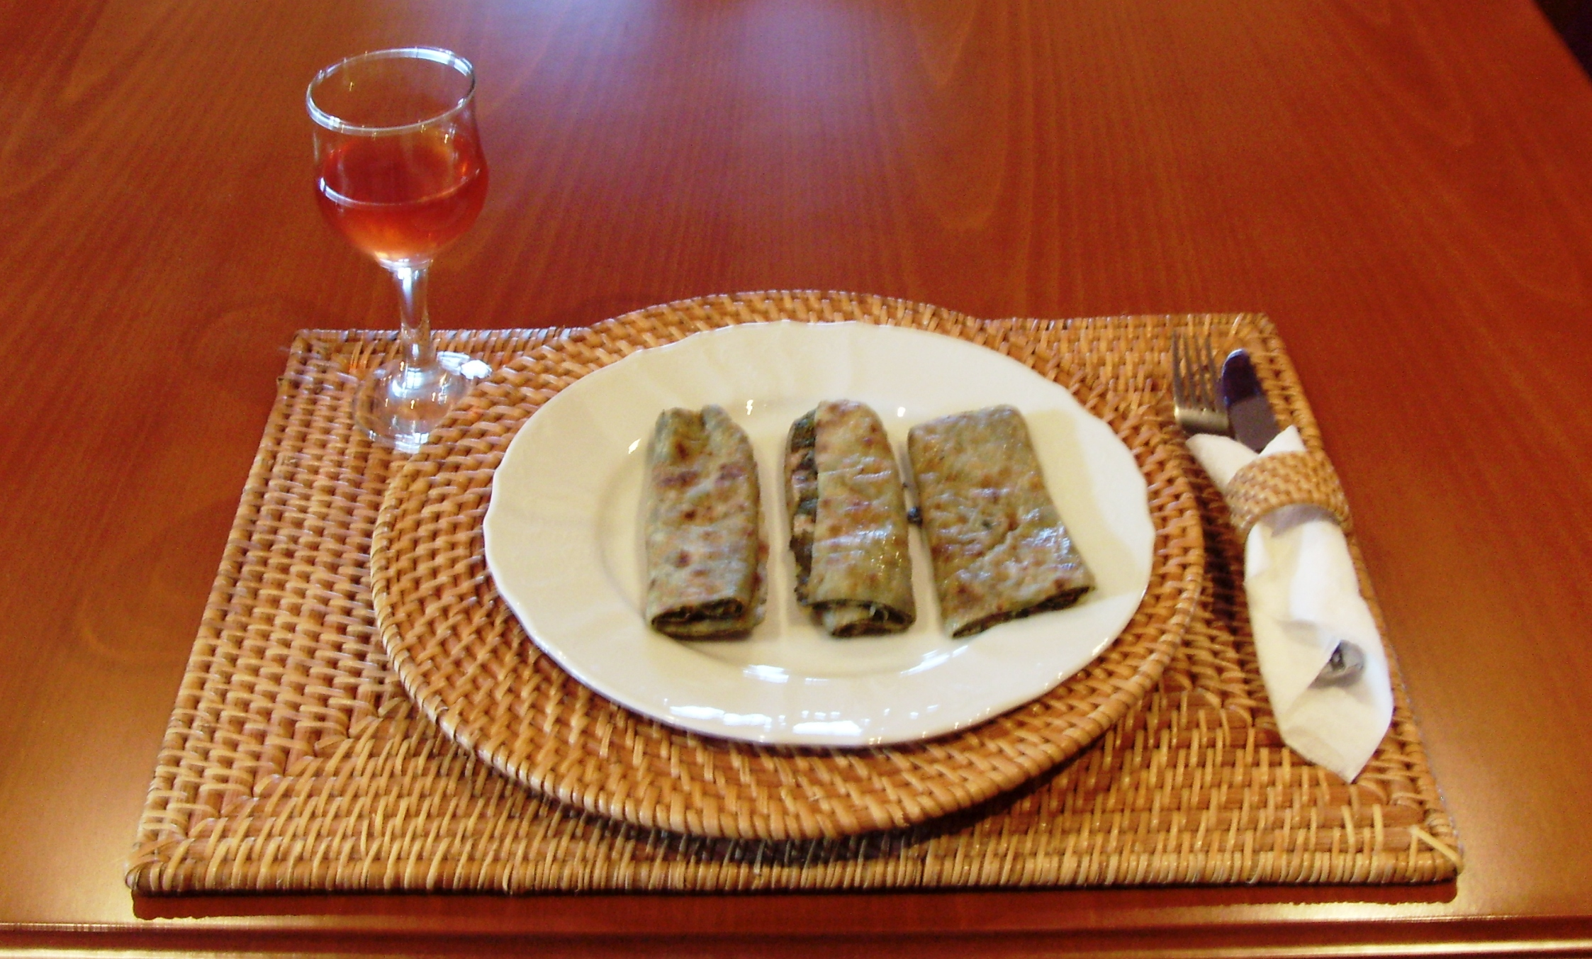
Ψήνεται σε φωτιά με ξύλα ως εξής: σε μια τριγωνική βάση (σιδεροστιά) τοποθετούμε μια πέτρινη πλάκα. Επάνω σε αυτή βάζουμε την πίτα και την ψήνουμε μέχρι το φύλλο της να ροδίσει και από τις δύο μεριές. Στη συνέχεια την τοποθετούμε σε ένα ταψί της ρίχνουμε αρκετό λάδι και την κόβουμε σε λωρίδες. Αυτές τις λωρίδες τις τυλίγουμε σε μικρά ρολά.
Συντήρηση: Διατηρείται για κάποιες μέρες εκτός ψυγείου και μετά για αρκετό καιρό στο ψυγείο.
Χρόνος κατανάλωσης: Παρασκευάζεται όλες τις εποχές του χρόνου, όταν μπορούμε να βρούμε τα αγριόχορτα στους αγρούς.
Λόγοι κατανάλωσης: Λόγω των υλικών του αυτό το φαγητό είναι πολύ υγιεινό και ελαφρύ. Εμείς το καταναλώνουμε οικογενειακώς ειδικά αν είναι από τα χέρια της γιαγιάς στο χωριό και έχει γίνει με τον παραδοσιακό τρόπο. Είναι γευστικό και έχει θρεπτικές ουσίες που χρειάζεται ο οργανισμός μας για να είναι υγιής, και το κυριότερο δεν παχαίνει.
Στοιχεία βιβλιογραφίας: Είναι προσωπική συνέντευξη της προγιαγιάς μου Σοφίας Νικολακάκη ετών 83 κάτοικος Γκοριτσάς του δήμου Θεραπνών.
--------------------

